https://driving-tests.org/california/spanish-dmv-test-practice/

- TEST 1

EXAMEN DE MANEJO DMV EN CALIFORNIA GRATIS
(Del Manual del Automovilista de California 2018)
Número de pruebas: | 16
Numero de preguntas: | 36
Puntaje de aprobación: | 6
Instrucciones: Estudie el manual del Automovilista antes de tomar el examen.
Cada pregunta tiene tres opciones de respuesta. Seleccione una y marqueta con una X en la casilla correspondiente al lado de cada respuesta.Mientras torna el examen, prohíbe hablar, usar libros, notas, teléfono celular, aparatos electrónicos o salir del lugar del examen antes de que éste haya sido corregido: el hacerlo puede resultar en reprobar el examen y la suspensión o revocación de su licencia de manejar.
CALIFICACIÓN
DEL APROBACIÓN
6 ERRORES O MENOS PARA LICENCIA ORIGINAL
3 ERRORES O MENOS PARA REVOCACIÓN DE LICENCIA
1.
Usted puede ayudar a mantener al conducto detrás de usted a una distancia segura al:

Manejar 3-5 mph más rapido que el vehículo que va detrás.
Manejar 3-5 mph más lento que el vehículo que va detrás.
Mantener una velocidad constante.
2.
Esta señal blanca significa que usted:
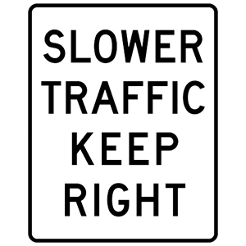

Debe bajar la velocidad y moverse hacia el carril derecho.
Debe quedarse en el carril derecho si está manejando más lento que el resto del tráfico.
El tráfico lento debe salir por la derecha.
3.
Debe ceder al paso a un peatón que tenga un bastón blanco o un perro guía

Solo cuando el perro esté guiando a la persona para que cruce la calle.
Siempre.
Solo si hay un guardia de cruce presente.
4.
Es ilegal que una persona de 21 años de edad o mayor maneje con una concentración de alcohol en sangre (BAC) igual o mayor de ____.

0.08%: ocho centésimas del por ciento.
0.10%: un décimo del por ciento.
0.05%: cinco centésimas del por ciento.
5.
Si su vehículo empieza a perder tracción debido al agua en el camino (hidroplaneo), usted debe:

Manejar a una velocidad constante para ganar mejor tracción.
Frenar fuertemente para evitar que se deslice.
Bajar la velocidad gradualmente y no frenar.
6.
Las vueltas en U en distritos residenciales son legales:

En una calle de un sentido con una flecha verde.
Cuando no hay vehículos acercándose.
Sobre dos pares de líneas dobles amarillas continuas.
7.
Entra a un carril designado para dar la vuelta y quiere doblar hacia la izquierda en la siguiente intersección. Vienen vehículos del lado contrario. Usted debe:

Moverse hacia el lado izquierdo del carril central.
Encender las luces direccionales antes de llegar a la intersección.
Gire sus ruedas delanteras hacia la izquierda para prepararse para dar la vuelta
8.
Debe obedecer las instrucciones de los guardias de cruces escolares:

Siempre.
Solo durante las horas de escuela.
A menos que no vea a ningún niño.
9.
Usted quiere estacionar cuesta abajo en una calle de dos sentidos y no hay acera. ¿En qué sentido gira las ruedas frontales?

De modo que estén ambas rectas hacia el frente.
A la derecha, hacia la orilla de la calle.
A la izquierda, hacia el medio de la calle.

TEST 2

3 ERRORES O MENOS PARA REVOCACIÓN DE LICENCIA
1.
Si un semáforo está en verde y un policía le señala que se detenga, usted debe:

Obedecer al oficial de tránsito.
Obedecer al semáforo.
Hacer lo mismo que el vehículo delante de usted.
2.
Los peatones que cruzan en esquinas tienen el derecho de pase:

Solo en intersecciones controladas.
Solo cuando hay un cruce peatonal pintado en la calle.
Sin importar si el cruce peatonal está marcado.
3.
Para evitar deslizarse sobre el agua, usted debe:

Mantener una velocidad constante.
Frenar tan pronto el vehículo empiece a derrapar.
Bajar la velocidad.
4.
Una zona de seguridad es un área especialmente marcada para que los pasajeros puedan bajar y subir de los autobuses o trolebús. No puede manejar por una zona de seguridad:

Solo haya un autobús o trolebús.
Solo cuando hay pasajeros bajándose de un autobús o un trolebús.
En cualquier momento y bajo cualquier circunstancia.
5.
La señal blanca significa que usted:
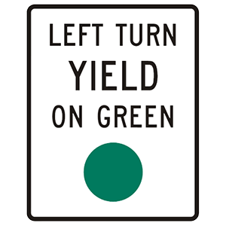

Puede dar la vuelta a la izquierda solo en una flecha verde.
Puede dar la vuelta a la izquierda en una flecha verde cuando sea seguro.
Debe esperar a la luz verde sólida antes de dar la vuelta a la izquierda.
6.
¿Cuál de los siguientes enunciados es verdadero sobre medicamentos y manejar?

Cualquier medicamento de prescripción es segura mientras no cause sueño.
Incluso los medicamentos de venta libre pueden afectar sus capacidades al manejar.
Solo las drogas ilegales pueden afectar sus capacidades al manejar.
7.
Todos los conductores menores de 21 años tienen una restricción específica que les prohíbe:

Manejar o intentar manejar mientras fuman.
Manejar o intentar manejar antes de medianoche.
Manejar o intentar manejar después de consumir alcohol.
8.
Cuando maneje sobre gravilla o tierra:

Sus ruedas se sujetan mejor que al pavimento.
Sus ruedas no tienen tanta tracción, así que debe manejar más despacio.
La visibilidad es mejor.
9.
Puede salir de la calle para rebasar a otro vehículo:

Si el vehículo delante de usted está dando la vuelta a la izquierda.
Si hay dos o más carriles en su misma dirección.
Bajo ninguna circunstancia.

Calificar esta sección

TEST 3

1.

2.
Si la luz del semáforo no funciona, usted debe:

Detenerse y continuar cuando sea seguro.
Detenerse antes de entrar a la intersección y ceder el paso a todos los demás vehículos.
Bajar la velocidad o detenerse solo si es necesario.
3.
En tráfico de 50 a 55 mph, usted tiene menos probabilidades de tener un accidente si:

Maneja unas cuantas millas por hora más rápido que el resto.
Se queda en ese rango de velocidad.
Maneja unas cuantas millas por hora más lento que el resto.
4.
Si se ve involucrado en un choque, debe completar y enviar un informe escrito (SR1) al DMV:

Solo si usted o el otro conductor resultan heridos.
Si hay daños a la propiedad mayores de $750 o si alguien ha resultado herido.
Solo si usted es el culpable.
5.
Baje las luces delanteras cuando pasen vehículos o cuando esté a 300 pies de un vehículo:

Si usted se está acercando por detrás.
Se le están acercando por detrás.
Ya lo ha rebasado.
6.
En una autopista, debe ver más lejos de lo que vería en una calle normal de la ciudad:

Para ver desde antes posibles peligros.
Porque a su vehículo le toma 1/4 de milla detenerse completamente.
Porque le ayuda a ir a la misma velocidad que el flujo de tráfico.
7.
Una línea amarilla continua junto a una línea amarilla discontinua significa que el vehículo:

De ambos direcciones pueden rebasar.
Que está del lado de la línea discontinua puede rebasar.
Que está del lado de la línea continua puede rebasar.
8.
Conducir bajo la influencia de cualquier medicamento que afecte su capacidad de manejar está permitido:

Bajo ninguna circunstancia.
Si no se siente somnoliento.
Si lo prescribió un médico.
9.
Si un niño está a punto de correr en la calle, usted debe:

Empezar a prepararse para bajar la velocidad.
Encender y apagar sus luces delanteras.
Sonar fuertemente la bocina.

Calificar esta sección

TEST 4
1.
Esta señal significa que no puede rebasar.
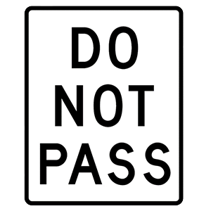

Hasta que haya pasado ese señal.
Hasta que se vea seguro hacerlo.
A otros vehículos por ninguna razón.
2.
A medida que aumenta la concentración de alcohol en sangre (BAC), usted está:

Más intoxicado.
Más sobro.
Más coordinado.
3.
¿Cuál es el único método comprobado médicamente para eliminar el alcohol u otras combinaciones de drogas de su sistema?

Aire fresco.
Tiempo.
Café.
4.
Esta señal significa:
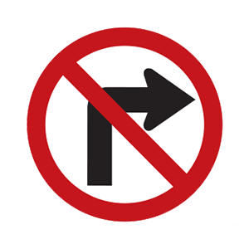

No dar vuelta a la derecha.
No dar vuelta en U.
No dar vuelta a la izquierda.
5.
Si el semáforo tiene la luz verde pero el tráfico está obstruyendo la intersección, usted debe:

No entrar a la intersección hasta que el tráfico disminuya.
Entrar a la intersección y esperar que el tráfico disminuya.
Entrar a otro carril e intentar pasar alrededor del tráfico.
6.
En zonas en obra, las barreras, como los conos y los barriles se usan para:

Hacer que los conductores manejen más lento y se enfaden.
Principalmente para molestar conductores.
Mantener el tráfico fuera de zonas peligrosas en obras.
7.
¿Cuál de estos enunciados es verdadero sobre las zonas en obras?

Las multas son iguales por violaciones cometidas en zonas en obras.
Es un caso de "Bajar la velocidad en la zona de conos" ("Slow for the Cone Zone").
Baje la velocidad solo si piensa que hay trabajadores presentes.
8.
¿Cuál de los siguientes es verdad sobre calles en puentes y pasos elevados en climas fríos y húmedos?

Tienden a congelarse antes que el resto de la calle.
No se congelan porque están hechos de concreto.
Tienden a congelarse antes que el final del camino.
9.
Las instrucciones de guardias de cruces escolares deben ser obedecidas:

Siempre.
Solo durante las horas de escuela.
Solo cuando haya niños frente a la escuela.

